DETYRA NR 3 | TCP / IP CALCULATOR APP
Krijimi i nje programi ne python qe implementon nje kalkulator per adresimin TCP/IP V4. Kalkulatori mundeson te llogaritjet e meposhtme:

- Per nje adrese IP dhe Subnet Mask të dhene:
  - Network ID
  - Broadcast ID

- Per nje Network ID të dhene:
- IP e Pare
- IP e Fundit
- Numri i Hosteve të vlefshem

- Per nje Network ID dhe numrin e subneteve te krijuara:
- Subnet ID
- Broadcast ID
- IP e Pare
- IP e Fundit
- Numri i Hosteve të vlefshem

ZGJIDHJA E IMPLEMENTUAR
Kodi eshte shkruar ne Python duke perdorur bibliotekën ipaddress për manipulimin e adresave IP dhe PyQt6 për krijimin e nje GUI profesional dhe modern.

1. SHPJEGIMI I FUNKSIONEVE KRYESORE
Funksioni 1: network_and_broadcast(ip, netmask)
Ky funksion llogarit Network ID dhe Broadcast ID për një adresë IP dhe Subnet Mask.

- Input:
  - ip (String): Adresa IP, p.sh. "192.168.100.4".

  - netmask (String): Subnet Mask, p.sh. "255.255.255.0" ose "24".

- Output:
  - network_address (String): Network ID, p.sh. "192.168.100.0".

  - broadcast_address (String): Broadcast ID, p.sh. "192.168.100.255".

Funksioni përdor bibliotekën ipaddress për të krijuar një objekt IPv4Network dhe nxjerr Network ID dhe Broadcast ID duke përdorur vetitë network_address dhe broadcast_address.

Funksioni 2: first_last_ip_and_hosts(ip, netmask)

Ky funksion llogarit IP e Parë, IP e Fundit, dhe Numrin e Hosteve të vlefshëm.

- Input:

  - ip (String): Adresa IP.

  - netmask (String): Subnet Mask.

- Output:

  - first_ip (String): IP e parë e vlefshme.

  - last_ip (String): IP e fundit e vlefshme.

  - total_hosts (Integer): Numri i hosteve të vlefshëm.

Përdoret ipaddress për të krijuar një objekt IPv4Network dhe nxirren vlerat:

- IP e Parë: Network ID + 1.

- IP e Fundit: Broadcast ID - 1.

- Hoste të vlefshëm: Numri total i adresave të rrjetit minus Network ID dhe Broadcast ID.

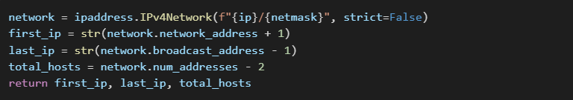

Funksioni 3: subnet_info(ip, netmask, subnets)

Ky funksion krijon subnetet dhe llogarit të dhënat e secilit subnet.

- Input:

- ip (String): Adresa IP e rrjetit.

- netmask (String): Subnet Mask fillestar.

- subnets (Integer): Numri i subneteve të reja ose prefiksi i ri.

- Output:

- Një listë dictionaries që përmban të dhënat e secilit subnet.

Përdoret metoda subnets(new_prefix=subnets) nga ipaddress për të ndarë rrjetin fillestar në subnetet e reja. Për secilin subnet, llogariten:

- Subnet ID.

- Broadcast ID.

- IP e Parë dhe IP e Fundit.

- Numri i Hosteve.

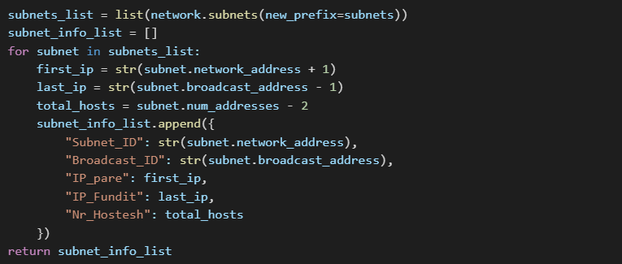

2. SHEMBULL I NJE LLOGARITJEJE

- Vendosim IP dhe Subnet Mask tek fushat perkatese dhe klikojme butonin me poshte per te kryer kalkulimet.

  - Adresa IP: 192.168.100.4
  - Subnet Mask: /24 ose 255.255.255.0 (ekuivalente).
  - Në format binar: 11111111.11111111.11111111.00000000.
  - 24 bitat e parë përfaqësojnë rrjetin, dhe 8 bitat e fundit janë për hostet.

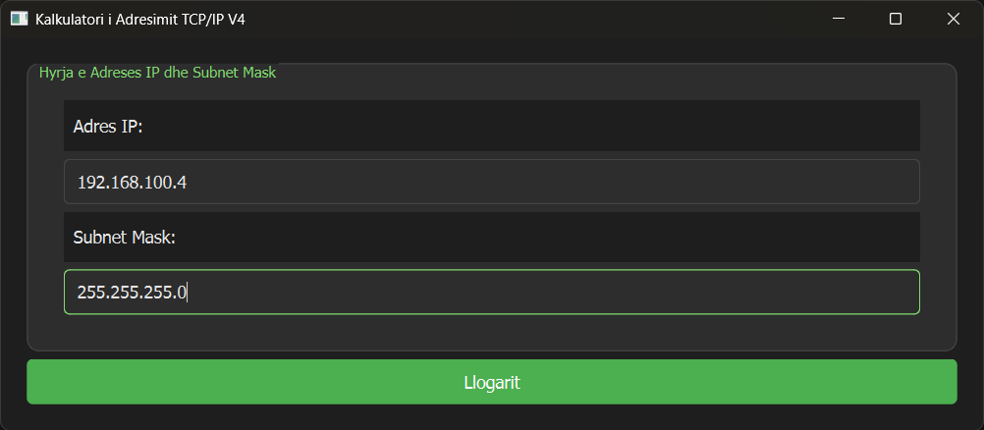

- Do te shfaqen keto rezultate:

- ID e Rrjetit (Network ID): 192.168.100.0

Përllogaritet duke bërë një operacion AND bit për bit midis adresës IP dhe maskës së nënrrjetit.

11000000.10101000.01100100.00000100
AND(*)
11111111.11111111.11111111.00000000
-------------------------------------------------------
11000000.10101000.01100100.00000000

- ID e Transmetimit (Broadcast ID): 192.168.100.255

  - Përllogaritet duke vendosur të gjithë bitat e pjesës së hostit si 1.
  - Pjesa e hostit për adresën 192.168.100.4 dhe maskën 255.255.255.0 është e katërta oktet, sepse maska e nënrrjetit mban vetëm 24 bitët e parë për rrjetin dhe lë 8 bitët e fundit për hostin.

192.168.100.00000000 (pjesa e rrjetit)
11111111 (bitët e hostit të vendosur në 1)
-------------------------------------------------------
11000000.10101000.01100100.11111111

- IP e Parë e Vlefshme (First Valid IP): 192.168.100.1

Është IP-ja e parë menjëherë pas ID-së së rrjetit.
Formula: Network ID + 1

- IP e Fundit e Vlefshme (Last Valid IP): 192.168.100.254

Është IP-ja e fundit menjëherë përpara ID-së së transmetimit.
Broadcast ID - 1

- Numri i Hosteve të Vlefshëm: 254

Numri i hosteve që mund të përdoren për pajisjet.
Përllogaritet me formulën: $2^{n}-2$ , ku n është numri i biteve të pjesës së hostit. Në këtë rast, . : $2^{8}-2=256$, Dy adresa (Network ID dhe Broadcast ID) nuk përdoren për hoste.

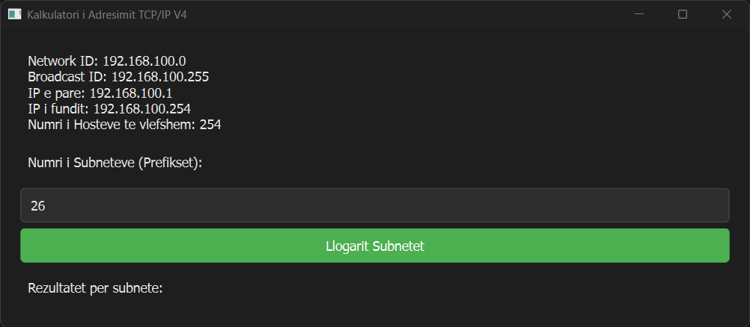

- Zgjedhim numrin e subneteve qe deshirojme te krijojme ( Shkruajme nr e prefiksit te ri ).

- Përcaktohet prefix i ri.
- Rrjeti ndahet në pjesë me numër të barabartë IP-sh për secilin subnet.

- Rrjeti fillestar: 192.168.100.4/24.
- Prefix i ri: /26 (2 bit të përdorur më shumë për subnetim).
- Numri i subneteve: $2^{(prefi_i_ri -Prefix_fillestar)}= 2^{26-24}=4$
- Çdo subnet ka: $2^{6}-2=62$ hoste te vlefshem.

